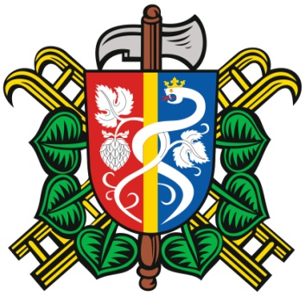
SBOR DOBROVOLNÝCH HASIČŮ OČIHOV
Zápis ze schůze členů SDH Očihov, konané dne 13.11.2013

Přítomnost dle prezenčního listu.

Program:
- Vyhodnocení posvícení
- Vyhodnocení brigády
- Noví členové
- Dotace Krajského úřadu
- Zazimování Avie a stříkačky

- Letošní posvícenská zábava skončila jak spokojeností naší, tak hostů. V průběhu večera došlo k plánovanému slosování vstupenek o zmrazenou husu dovezenou z brigády, kterou nám věnoval pan Miroslav Hlaváček, zemské víno z Března u Chomutova, a dort zdobený v duchu martinského posvícení. V průběhu večera se úspěšně prodával zabíjačkový guláš.
- Brigády škubání husí se zúčastnilo 6 členů sboru a 3 mladí hasiči. Za odvedenou práci jsme do pokladny předali 14 000 Kč (11 000 Kč. za práci, 3000 Kč. za ubytování)
- Předání členských průkazů novým členům – mladým hasičům, kteří odevzdali přihlášky.
- Využití dotace od KÚ za pomoc při likvidaci povodní 2013 v hodnotě 67 000 Kč. Po dohodě bude prostřednictvím OÚ objednáno u hasičské firmy PRO-BO následující materiál: - kalové čerpadlo Heron EMPH 80W – kompletní set, včetně savic – 1 ks 21 365 Kč
- zásahové přilby Pab Fire 3 ks – 11 443 Kč.
- zásahové oděvy Bushfire 3 ks – 19 577 Kč
- reflexní nápisy na zásahové oděvy 3 ks – 490 Kč
- šle k zásahovým oblekům 3 ks – 544 Kč
- kanálový krtek 1 ks – 1338 Kč
- vesta výstražná 4 ks – 1030 Kč
- žebřík třídílný Alu 1 ks – 3012 Kč
- trhací hák 1 ks – 6897 Kč
- stativ halogenový s reflektorem 1 ks – 1308 Kč.
Pro mladé hasiče po dohodě OÚ zakoupí pracovní stejnokroje (dorost) a pro starší hasiče a dívky trička a čepice.
- V neděli 17. 11 odpoledne se sejdeme na hasičské zbrojnici. Provedeme úklid ve zbrojnici, v autě. Strojníci doplní nemrznoucí kapaliny do chladících soustav a čerpadla.
zapsal: Václav Braniš

